4-ТОҚСАН БОЙЫНША ЖИЫНТЫҚ БАҒАЛАУҒА АРНАЛҒАН ТАПСЫРМАЛАР
«Пайыз, бұрыш диаграмма» бөлімдері бойынша жиынтық бағалау
А-деңгейі
Оқу мақсаты:
5.1.2.33 бөлшекті пайызға және пайызды бөлшекке айналдыру;
5.1.2.34 берілген санның пайызын табу;
5.1.2.36 берілген пайызы бойынша санды табу;
5.3.1.5 бұрыштардың түрлерін ажырату (сүйір, тік, доғал, жазыңқы, толық )
5.3.3.2 градустық өлшемі берілген бұрышты транспортир көмегімен салу
5.4.4.2 дөңгелек, сызықтық және бағанды диаграммалар салу;
Бағалау критерийі Білім алушы
• бөлшекті пайызға және пайызды бөлшекке айналдырады;
• берілген санның пайызын табады;
• берілген пайызы бойынша санды табады
• сурет бойынша бұрыштардың түрлерін анықтайды
• градустық шамасы берілген бұрышты транспортир көмегімен салады
• кестедегі мәліметтер негізінде дөңгелек, сызықтық және бағанды диаграммалар салады;

Ойлау дағдыларының деңгейлері: Қолдану. Жоғары деңгей дағдылары
Орындау уақыты: 20 минут
1 нұсқа
Жай бөлшектер | Ондық бөлшектер | Пайыз
 | 0,52
 |  | 48%
14⁄25

2. Табыңыз:
а) 56 санының 25% -ын ;
b) 60 санының 120% -ын

3. Әрбір бұрышты атап (белгілеп), түрлерін жазыңыз:

а) | б) | а) ________________
 |  | б) ________________
в) | г) | в) ________________
 |  | г) ________________

4. Транспортирдің көмегімен берілген бұрыштарды салыңыз.
а)28° б)45°
5. Статистика бойынша жер бетіндегі адамдардың 5%-ы жасыл және қара түсті көздер, 50% сұр түсті көздер, 25% коңыр түсті көздер және 20% көк түсті көздер екен. Осы мәліметтерді дөңгелек диаграммаға бейнелеңіз.

4-ТОҚСАН БОЙЫНША ЖИЫНТЫҚ БАҒАЛАУҒА АРНАЛҒАН ТАПСЫРМАЛАР
«ПАЙЫЗ» бөлімі бойынша жиынтық бағалау
А-деңгейі
Оқу мақсаты:
5.1.2.33 бөлшекті пайызға және пайызды бөлшекке айналдыру;
5.1.2.34 берілген санның пайызын табу;
5.1.2.36 берілген пайызы бойынша санды табу;
5.3.1.5 бұрыштардың түрлерін ажырату (сүйір, тік, доғал, жазыңқы, толық )
5.3.3.2 градустық өлшемі берілген бұрышты транспортир көмегімен салу
5.4.4.2 дөңгелек, сызықтық және бағанды диаграммалар салу;
Бағалау критерийі Білім алушы
• бөлшекті пайызға және пайызды бөлшекке айналдырады;
• берілген санның пайызын табады;
• берілген пайызы бойынша санды табады
• сурет бойынша бұрыштардың түрлерін анықтайды
• градустық шамасы берілген бұрышты транспортир көмегімен салады
• кестедегі мәліметтер негізінде дөңгелек, сызықтық және бағанды диаграммалар салады;

Ойлау дағдыларының деңгейлері: Қолдану. Жоғары деңгей дағдылары
Орындау уақыты: 20 минут
2 нұсқа
Жай бөлшектер | Ондық бөлшектер | Пайыз
 | 0,48
 |  | 52%
17⁄20

2. Табыңыз:
а) 56 санының 25% -ын ;
b) 60 санының 120% -ын
3. Әрбір бұрышты атап (белгілеп), түрлерін жазыңыз:

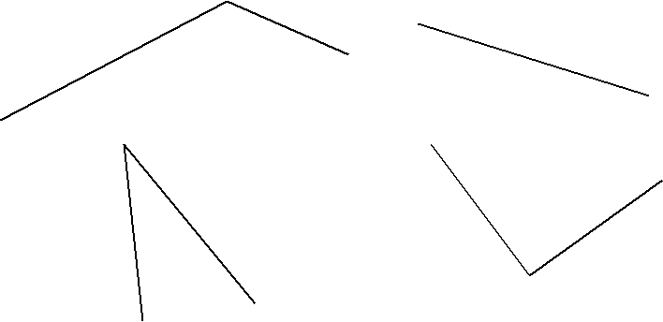
а) б)
а) ________________
б) ________________
в) ________________
г) _________________

в) г)

4. Транспортирдің көмегімен берілген бұрыштарды салыңыз.
а) 36° б) 143°
5. Фермадағы дақылдар егуге белгіленген жерлер келесідей бөлінген: бидай - 55%, сұлы - 15%, тары - 10%, қарақұмық - 20%. Осы мәліметтерді дөңгелек диаграммаға бейнелеңіз.

Бағалау критерийі | № | Дискриптор | Балл
Бөлшекті пайызға және пайызды бөлшекке айналдырады | 1 | Ондық бөлшекті пайызға айналдырады  Жай бөлшекті пайызға айналдырады  Жай бөлшекті ондық пайызға айналдырады  Ондық бөлшекті жай бөлшекке айналдырады | 1  1  1  1  1
Берілген санның пайызын табады | 2 | өрнек құрастырады;  санның пайызын табады(100% кіші | 1  1
Сурет бойынша бұрыштардың түрлерін анықтайды | 3 | Сүйір бұрышты анықтайды  Тік бұрышты анықтайды  Доғал бұрышты анықтайды  Жазыңқы бұрышты анықтайды | 1  1  1  1
Градустық шамасы берілген бұорышты транспортирдің көмегімен салады | 4 | Сүйір бұрыш салады  доғал бұрыш салады | 1  1
Берілген мәліметтер негізінде дөңгелек диаграммалар салады | 5 | Сектордың градустық өлшемін анықтайды  Дөңгелек диаграмма салады  Диаграммадағы мәліметтерді белгілейді | 1  1  1
Жалпы балл |  |  | 16

